Реферат

"Реформы 50-х годов XVI века в России"

## Реформы 50-х годов XVI века. Присоединение Казани и Астрахани. "Избранная рада"

Положение в стране требовало решительных мер, прежде всего организации власти. После прокатившихся городских восстаний и крестьянских бунтов землевладельцы увидели опасность дальнейшего противостояния аристократии и поднимающегося дворянства. Примирение произошло путем образования "Избранной рады" (правительственного кружка) во главе с думным дворянином Алексеем Адашевым. Духовник царского двора, священник Благовещенского собора Сильвестр и глава рады были сторонниками мирного соглашения с родовитой знатью. Интересы княжат и бояр в раде представляли князья И.Ф. Мстиславский, М.И. Воротынский, Д.Ф. Палецкий. Входили в нее также аристократы: князья Д.И. Курлятев и совсем молодой Андрей Курбский.

Правительственная политика в направлении примирения различных групп феодалов началась с созыва в царских палатах в Москве в феврале 1549 года так называемого собора примирения. На земский собор собрались представители духовенства, бояр и дворян. В речи Ивана IV была резко осуждена позиция боярской реакции и многочисленные злоупотребления отдельных групп княжат. Публично царь простил прошлые государственные преступления и измены. На соборе была объявлена подготовка к упорядочению законов. К государственной службе в широких масштабах привлечено Дворянство и даже торгово-промышленная верхушка. Сословно-представительная монархия как тип Правления исключала присутствие представителей зависимого населения - крестьян. Политика правительства была направлена на реформирование госаппарата, облегчавшего контроль за огромной территорией централизованного государства. Была образована специальная Челобитная изба. Она была предназначена рассматривать с позиций правительства все челобитные, просьбы, жалобы. Адашев и Сильвестр, занимавшиеся рассмотрением челобитных, обладали вместе с тем правом контроля за чиновными людьми в ведомствах.

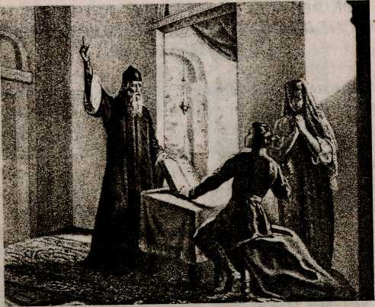

Рис. 1. Молодой Иван Васильевич и священник Сильвестр*.*

В этот период свои челобитные послал царю Иван Пересветов. В его произведениях была своевременная программа ограничения боярской удельной власти и укрепления централизованного государства. Проект реформ предусматривал укреплять дворянский слой. Возвышение дворян, учил Пересветов, должно происходить за конкретные воинские заслуги. Видя во дворянстве основу будущей армии, он предлагал ввести постоянное жалованье "воинникам" (дворянам). Большое место в системе Пересветова отводилось укреплению внешней политики за счет присоединения Казани и помощи славянским народам в деле освобождения от турецкого ига. Социальная и просветительская программа поставила его имя в ряд других представителей европейской общественно-политической мысли. Пересветов отстаивал сильную монархию и этим был полезен в исполнении планов Ивана IV.

## Судебник 1550 года и "Стоглав"

Составление нового свода законов - Судебника - в 1550 году продемонстрировало дворянский характер реформ "Избранной рады" со всей их непоследовательностью. Это отчасти объяснялось политикой компромиссного правительства. С одной стороны, реформы проводились в интересах дворянства и посадских слоев, но осуществлялись боярскими кругами. Все изменения не касались крупного землевладения, сохраняя экономическое могущество бояр и княжат. В Судебнике делался упор на централизацию органов управления. В судебной практике расширена сословная база за счет посадских людей и черносошной категории крестьян. Следуя за мелкими и средними собственниками, свод законов 1550 года подтвердил право выхода крестьян только в Юрьев день. Увеличивалась плата за "пожилое" - сумма, полагавшаяся феодалу. Предусматривался их уход осенью с уплатой еще 2 алтын в счет зимней повозной повинности. Основной задачей Судебника было не допускать оттока рабочей силы из дворянских поместий к боярам и в монастырские хозяйства.

Утверждался Судебник на церковном Стоглавом соборе в 1551 году. На церковном соборе была сделана попытка со стороны правительства ликвидировать Церковно-монастырские землевладения и земли, так называемые "белые слободы", наделенные податными льготами. Вопрос был поставлен, но не поддержан. На заседаниях прозвучал принцип незыблемости права церкви на недвижимость. Компромисс в этом вопросе все же был достигнут. Покупаемые земли должны были быть заявлены царю. Ограничивалось монастырское землевладение, запрещалось передавать земельные участки "на помин" усопшего боярина. Ранее это была распространенная практика расширения земельных угодий церквей и монастырей.

## Реформы 50-х годов

Реформирование армии началось с учреждения принципа единоначалия. Это полностью отвечало политике централизации государства. Основу новой армии составляли стрелецкие формирования. Время появления первых стрельцов является спорным, но его принято относить ко времени Ивана IV. В 1550 году впервые упоминаются стрелецкие отряды "выборные" из пищальников. Тогда же была создана "избранная тысяча" из детей боярских, получивших "испомещение" (с предоставлением поместья) вокруг Москвы. Таким образом, царь располагал трехтысячным отрядом избранной пехоты и тысячным отрядом конницы. Они считались личной охраной царя и были предшественниками русской гвардии.

Изменение положения постоянных военных формирований, какими стали стрелецкие отряды, заключалось в том, что они, в отличие от поместного ополчения, жили в специальной слободе и имели постоянное жалованье. Просматривается устройство регулярного войска. Положение стрельцов определялось их происхождением: это было отобранное тяглое посадское население. Вооружение их состояло из гладкоствольного ружья и бердыша.

50-е годы прошли в стремлении укрепить опору централизованной власти. Дворянство, являясь ее социальной опорой, должно было давать верных людей на государственные должности. Привилегированная часть дворян, приближенная ко двору, была занесена в Дворцовую книгу.

Реформирование войска и государственных учреждений требовало новых средств. Проведение финансовой реформы позволило правительству разрешить эту задачу. По новому финансовому положению введена основная единица для взыскания налогов - московская "соха". Это было определенное количество четвертей в зависимости от того, какая земля и кем по своему положению является владелец. И в этом дворяне получили льготные условия.

Компенсировалось это привилегированное положение новых феодалов усилением податного режима над крестьянами и посадами. Конкретные факты свидетельствуют о появлении новых налогов - пищальных и полоняничных денег. Содержание стрелецкого войска и выкуп пленных стали реальностью российской действительности эпохи активной внешней политики.

В результате нового этапа в укреплении позиций дворян боярская оппозиция, воспользовавшись болезнью царя, составила заговор. Главой государства, наследником престола становился, в случае успеха, князь Владимир Старицкий. Но очередное предательство боярских группировок было раскрыто, они подвергнуты расправам.

Реформы по укреплению государства продолжались. В частности, с середины 50-х годов появляются органы управления, которые позднее именовались приказами. Власти отменили дворцово-вотчинный принцип управления. В новых ведомствах сосредоточились нити управления отдельной отраслью экономики и политики в масштабе государства.1555 год - время оформления Поместного и Разрядного приказов. Этими органами упорядочивались вопросы поместного земельного фонда, его эксплуатации и комплектования русской армии. Разрядный приказ полностью был занят организацией дворянского войска, а ввиду постоянных военных действий стал своеобразным штабом дворянской армии. Новые ведомства охватывали посольские дела (это было уделом Посольского приказа), организацию стрелецкого войска и полицейские функции (Стрелецкий и Земский).

Большое значение имел сбор налогов в казну. По реформе эта функция была возложена на Большой приход. Повсеместно были созданы губные учреждения, наделенные судебными функциями. Это было перераспределение судебной власти в пользу губных старост из дворян. Подрывались основы наместничества и кормлений. Этому служила земская реформа 1555 - 1556 годов, по которой местное управление стало земским. Предполагалось выбирать "излюбленные головы", "целовальников". В основном они вербовались из посадского населения и зажиточных категорий черносошного крестьянства. В компетенцию земских властей входили судебные и карательные функции, сбор податей. Последние шли в царскую казну. Реформа служила преодолению феодальных пережитков и появлению стройной системы местного управления.

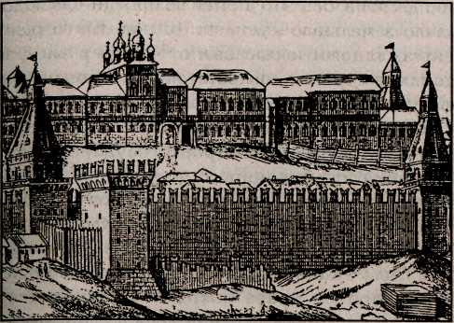

Рис. 2. П. Пикара. Здание приказов. Гравюра. Начало XVII в.

Уложение о службе 1556 года формировало дворянское ополчение. Служба боярских и дворянских детей начиналась с 15-летнего возраста. Для набора таких "новиков" рассылались бояре и думные чины, дьяки. Набор иногда осуществляли местные воеводы. Определялось имущественное положение принимаемого на службу. Ему определяли поместный и денежный оклад. Поместный составлял определенное количество десятин от 150 (в трех полях) до 450. Это составляло земельную квоту от 100 до 300 четвертей. В деньгах годовой оклад был от 4 до 7 рублей. Вербовка шла в строгом соответствии с сословным представительством - низшие слои не служили.

Светский феодал по Уложению 1556 года был обязан заботиться об обороне государства путем выставления юных воинов с полным вооружением. Соотношение выглядело так: один воин с каждых 150 десятин. Полагались штрафные суммы за невыполнение этого положения. Следствием этой реформы была стабилизация численности дворянской конницы, причем права бояр, превратившихся постепенно в служилых, уравнивались с правами новых дворян.

Большое значение придавалось учету и смотру всех служилых людей. По городам и уездам составлялись списки-десятни, поместное ополчение строилось на принципах строгого учета хода службы дворян и боярских детей. И увольнение, и назначение происходило по десятням, где учитывалось вооружение, наличие коня и людей, размеры поместного и денежного оклада, как регулярно является на службу дворянин. Дворяне и дети боярские выделялись в зависимости от родовитости, служебной пригодности в категории выборных, дворовых и городовых. Выборные входили в группу наиболее доверенных и несли службу при царском дворе либо были царскими телохранителями. Военные условия создавали для них возможность возглавить сотни поместного ополчения. Многочисленные группы детей боярских несли полковую и городовую службу.

Особую категорию составляли московские служилые люди (2 - 3 тыс. человек), которые находились в привилегированном положении. Поместные оклады им были положены от 500 до 1000 четвертей и денежные от 20 до 100 рублей. Еще они имели вотчины, и на них возлагали дипломатические и административные поручения, порой их назначали воеводами в городе. Высшие чины в войске были отданы боярам, окольничим, думным дворянам с поместным окладом до 2000 четвертей и от 500 до 1200 рублей деньгами. Эта категория думных чинов была малочисленна - окольничих указано 15 человек. Бояр, например, при Годунове было 30 человек, а в рассматриваемое время - 15 - 25 человек. Длябольшего порядка в государстве, устранения местничества возник "Государев родословец", где были собраны основные сведения о знатных родах бояр и дворян. Этому же служил "Государев разряд" 1556 года для учета службы бояр и дворян, начиная с 70-х годов XV века. Реформирование армии должно было постепенно ликвидировать монополию феодальной аристократии на командные чины в армии и госуправлении.

## Борьба с казанским ханством. Народы Поволжья под игом казанских ханов

Южные рубежи Русского государства подвергались набегам казанских феодалов, в агрессивные планы которых входило пользоваться тем, что давали плодородные земли. Свои выгоды видели они и в захвате населения, которое могло быть предметом работорговли. Русское государство нуждалось в приращении земельного фонда, установлении прочных экономических связей в регионах Средней Азии, Кавказа. Таким образом, столкновение с Казанским ханством было исторической неизбежностью.

По национальному составу Казанское ханство было пестрым. Многие народы Среднего Поволжья: мордва, мари, чуваши, собственно татары - занимались земледелием и платили обязательную ренту продуктами, подати - хану (поземельный налог), средства - на содержание духовенства.

Поволжское население должно было еще нести ясак, натуральную подать мехом, медом. Население было разбросано по сельским поселениям. Города были редки, выделялась Казань - важный пункт на Волжском пути.

Население и часть феодалов проявляли заинтересованность в присоединении к России, видя в этом один из путей избавления от многочисленных налогов, возможности торговли, прекращение феодально-военных набегов. На этих настроениях и сыграло командование Русской армией, представлявшее интересы определенных кругов дворянства.

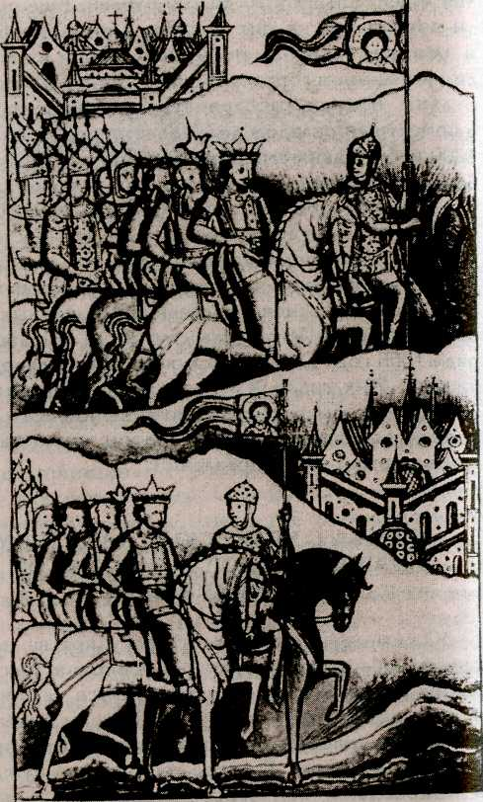

Рис. 3. Выступление царя Ивана IV в поход на Казань. Миниатюра из "Истории о Казанском ханстве"-XVI в.

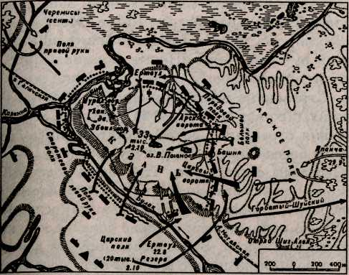

Рис. 4. Осада и штурм Казани в 1552 г.

Во главе армии в походе на Казань стоял государь Иван IV. При подготовке к штурму в 1551 - 1555 годах были предприняты следующие шаги. Основан город-крепость Свияжск; были даны политические обещания ногайскому мирзе Исмаилу - феодалы ханства уже не представляли единый союз против русской армии. Новые формирования дворянской армии прошли боевое крещение под Казанью. Стрелецкие войска принимали участие в казанских походах в 1546 - 1547 годах. Слаженные действия стрелецких сотен и статей (пять сотен) создали боеспособную структуру армии.

Стрельцы с казацкими атаманами и детьми боярскими, умело взаимодействуя с "нарядом" (артиллерией), хорошо проявили себя при осаде Казани. Умело использовали русские воины достижения инженерной мысли. В частности, орудия для обстрела города были подняты на 12-метровую башню. Пешие стрельцы со своими пищалями были легки на подъем и постоянно держали в поле зрения крепость. После взрыва части городской стены Казань практически сдалась. Ханство пало в начале октября 1552 года.

Успешное продвижение русских войск не смогло выдержать Астраханское ханство. В 1556 году город был занят русской армией без сопротивления. Постепенно весь регион подтвердил вхождение в Россию. Вначале подчинилась Ногайская Орда, затем западная Башкирия. Ногайские башкиры также сделали свой выбор в пользу могущественной России. Зауральские башкиры со своими землями на Урале присоединились после разгрома хана Кучума.

Отвоеванные земли были укреплены системой городов-крепостей от Нижнего Новгорода до южного рубежа Тула - Козельск. Здесь проходила засечная черта. Впоследствии появились новые засечные линии для защиты южных границ России. Поволжье обстроилось новыми городами. Появились Чебоксары, Самара, Уфа, и как крепости, как центры ремесленно-торговой жизни. Свияжск и Казань сделались важнейшими артериями Волжского торгового пути. Развивалось земледелие (ширилось применение трехполья). Однако были и негативные процессы в присоединенных Падениях: проводилась христианизация, но не всегда добровольно; налоги приходилось платить чиновникам в казну; усилилась власть помещиков.

## Ливонская воина. Опричнина. Предпосылки ливонской войны

К концу 50-х годов XVI века в канун Ливонской кампании Россия была наиболее могущественной военной державой Европы. В области внешней политики государства начинали преобладать интересы русского дворянства, имевшего территориальные интересы в Прибалтике. Нарождающийся единый всероссийский рынок требовал естественного и удобного выхода к Балтике. В этом дворянство имело общие цели с купечеством. Силу единства продемонстрировала Казанская и Астраханская кампании, где дворянство и боярство целеустремленно были заинтересованы в политике присоединения, которую вел русский царь. Северо-западные границы государства были сложным узлом противостояния российских интересов и интересов ливонских феодалов.

Свои экономические претензии имели шведы и феодалы Великого княжества Литовского. Их враждебное отношение можно охарактеризовать как блокаду экономики России. Для этого тормозилась транзитная торговля рядом товаров: изделиями из металлов, оружием. Дальнейшее развитие молодых российских городов требовало квалифицированных строителей, военных, в том числе имеющих знания по изготовлению оружия. Известен почин саксонца Шмитте набрать для России специалистов в Германской империи. Противодействие литовских властей и северогерманского союза городов привели к краху этого почина. Это случилось в 1547 году. Вскоре вышел специальный декрет германского императора о запрете орденским властям пускать через свои территории европейских квалифицированных работников на российские земли. В Ливонии противодействие России дошло до того, за аналогичные действия была введена смертная казнь.

Ливонская война была результатом невозможности разрешить балтийский вопрос мирными средствами. Этим событиям предшествовала насыщенная дипломатическая борьба и внешние политические усилия укрепляющегося Русского государства. Рассматривая позиции сторон, надо иметь в виду, что Россия выбрала направление борьбы за Прибалтику именно на фоне нерешенной крымско-турецкой проблемы. Позиции Ливонии, где обосновался рыцарский Орден меченосцев, были ослаблены внутриполитическими распрями. Даже в ландтаге, законодательном органе, представлявшем сословные интересы Ордена, духовенства, рыцарей и городской верхушки, не могли принимать жизнеспособные решения.

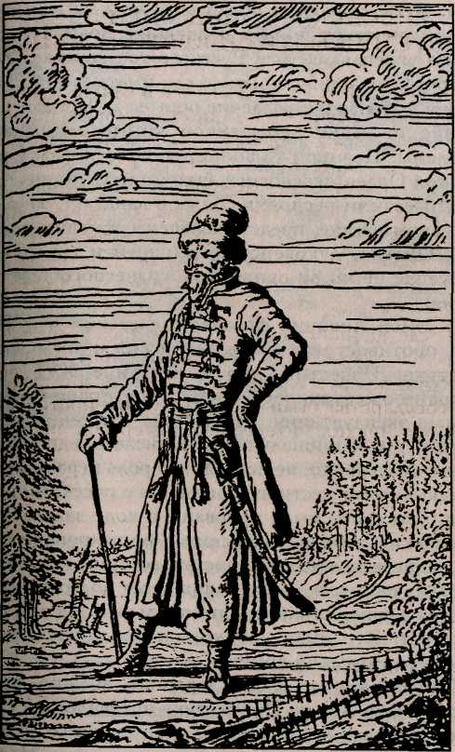

Рис 5. Стрелецкий голова.

В самой Ливонии феодалам, светским и духовным, противостояла масса эстонских и латышских крестьян. Известно, что к середине XVI века в стране ожесточилось крепостное право и феодальная эксплуатация. Эти формы угнетения переплетались с национальными, в числе предпосылок войны, безусловно, не последнюю роль играли исторические связи местного населения с русскими землями. Эти связи были прерваны в ходе завоевания балтийских земель орденскими формированиями. Трудящиеся крестьяне, простые эстонцы и латыши считали, что русская армия принесет долгожданное освобождение, ослабит национальный и социальный гнет. Это была потенциальная мощная поддержка для русской армии.

Дипломатия русской державы должна была учесть также, что на Прибалтику претендовала Германская империя. Сказывалось прежде всего то, что господствующий класс вербовался из немцев. Но то, что немецкие феодалы формировали класс феодалов Ливонии, не повышало шансов Габсбургов, ибо это было время феодальной анархии и империя практически не могла помешать Ливонии в обороне от притязаний мощной централизованной России.

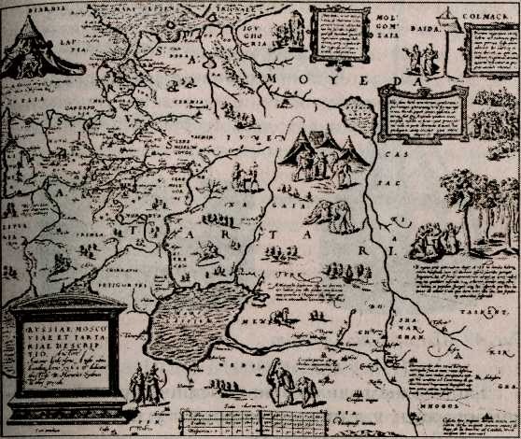

Рис. 6. Карта России, составленная Антонием Дусенкинсоном. 1562 г.

В числе претендентов была и Литва, ее позиции подкреплены политическими амбициями Польши, Швеции. Даже датские феодалы мечтали обосноваться в Ливонии и одно время являлись союзной страной России (в Шведской кампании 1554-1557).

В борьбе с торговыми конкурентами выступала ослабевшая Ганза (северогерманский союз городов). Ее позиция зависела от того, что будет происходить с русской торговлей. Противостояние России не исключало ее кровный торговый интерес на образующемся всероссийском рынке. Англичане также соперничали с ганзейскими купцами и имели свои интересы в Ливонии. К Англии присоединилась Испания, их соперничество на восточноевропейских рынках было известным фактом.

Таковы были далеко не все причины, побуждавшие стороны к военному конфликту. Военные претензии России подкреплялись военной силой, чего не скажешь о других странах. Только что произошло поражение Швеции. К тому же шведско-датский конфликт в конце 60-х годов XVI века связывал этим странам руки в борьбе за Ливонию. В этой обстановке не смогли объединиться Польша и Великое княжество Литовское - сказались внутренние распри в среде польских феодалов. Здесь надо указать на конфликт шляхты и крупных магнатов в условиях распространения реформационных учений. В 1556 году было продлено перемирие между Великим княжеством Литовским и Россией еще на 6 лет. Это также было доказательством того, что княжество не предполагало ввязываться в борьбу за Ливонию.

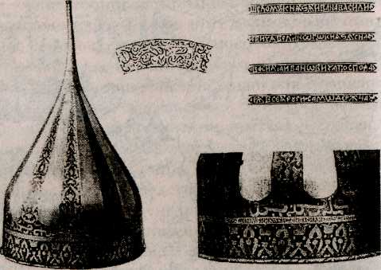

Рис. 7. Шлем Ивана Грозного.

Русская дипломатия всесторонне подготовилась к борьбе за Ливонию. Крупнейшие европейские державы, не нашедшие материальных средств для ведения открытых военных действий, тем не менее, проявили прямую заинтересованность в исходе военной кампании в Ливонии. Русское государство лишь наметило разрешение балтийского вопроса. Однако ни заинтересованность латышского и эстонского народов в благополучном исходе борьбы за Ливонию, ни непосредственные задачи нарождающего дворянства и купечества России не решали исхода войны.

В полном объеме балтийские земли были освоены Россией полтора века спустя. В результате мощной оппозиции бояр, в это время вероятно, еще не созрели экономические предпосылки выхода к Балтике.

## Начало ливонской войны

Посольство Ливонии прибыло в Москву для продления перемирия 1503 года. В ходе переговоров было предъявлено требование со стороны Русского государства уплаты дани за пользование дерптскими землями, в прошлом бывшими владениями русских князей. Были также высказаны претензии по поводу притеснений русских торговцев, нападений на поселения купцов (так называемые русские концы в городах Риге, Ревеле и др.). Отягощающим обстоятельством было осквернение православных храмов в Ливонии. Посольство приняло условия России об уплате дерптским епископом дани за три года с недоимками, признало право купцов равноправно торговать, право свободной торговли на территории двух государств, свободно отправлять службу в православных храмах. По договору Ливония не могла вступать в военные союзы с соседними государствами - Литвой, Польшей и Швецией. Гарантом исполнения пунктов договора (который продлил перемирие на 15 лет) об уплате дани служила территория Ливонии. Однако события развивались стремительно. Договоренности осложнились внутриполитической ситуацией в Ливонии. Борьба между Орденом и рижским архиепископом привела к пленению последнего. Поскольку он был родственником короля Польши Сигизмунда II Августа, то на территорию архиепископства, оккупированного Орденом, двинулась стотысячная польско-литовская армия. Литовских феодалов возглавил Николай Радзивилл Черный. Безусловно, это была реакция ряда европейских государств на укрепление русских позиций в Ливонии. Конфликт завершился перемирием 1557 года, где магистр принес извинения польской стороне. Был заключен договор против Русского государства. Фактически это был вызов могущественному восточному соседу. Для того чтобы не дать подготовиться Литве и Польше для серьезной военной кампании, русский царь, сославшись на невыполнение данных обязательств, отдал приказ русской армии перейти ливонскую границу. Январь 1558 года - начало Ливонской войны. Началась она в Дерптском епископстве и носила характер рейда во вражеские земли. Рейд оказался успешным и в смысле огромной добычи, и в плане разведки истинной готовности ливонской стороны к войне.

Войска под командованием хана Шигалея и М. Глинского ушли в Псковские земли. Настроение местного населения подтвердилось затем поведением представителей городов и земель в 1558 году на заседании ландтага. Ливонское рыцарство и послы Дерпта, Таллинна и Риги потребовали уступок Русскому государству, а рижане отказались воевать за всю Ливонию. Решение о выплате дани, тем не менее, ни к чему не привело. Военные действия возобновились, и цели перед армией были поставлены иные. Иваном Грозным был послан военный контингент для планомерного продвижения по территории и полного подчинения власти России. *Весной* и летом 1558 года к России перешли Нарва, Дерпт, города и замки. Была покорена вся восточная часть Эстонии.

На присоединенных территориях назревали крестьянские выступления против немецких помещиков. Эстонские и латышские крестьяне приняли сторону русской армии. На занятых землях было уничтожено феодальное земельное владение Ливонского ордена, ликвидирована немецкая феодальная аристократия. В этих условиях материально были поддержаны крестьянские хозяйства. Сделана попытка поддержать торговлю в отвоеванных городах. Нарвские купцы могли беспрепятственно торговать с русскими городами и Германской империей. Широкие привилегии были предоставлены жителям Дерпта.

Военные действия неизбежно привели к осаде Риги и сожжению рижских кораблей у Дюнамюнде. Рига была укреплена, однако недостаточно, чтобы выдержать мощное наступление обновленной русской армии. Под Тирзеном были побеждены силы рижского архиепископа. В военном отношении победа Ливонии была предрешена. Однако в правительственных кругах России произошел поворот к политике перемирия, которое было заключено в 1559 году. Вероятно, на время взяла верх группировка Адашева - Курбского, "Избранная рада". Это были влиятельные и образованные слои консервативного боярства, талантливые военные практики. Возможно, это было связано с сомнениями самого Ивана Грозного, колебавшегося в выборе позиции.

Благодаря заключенному перемирию началась массированная дипломатическая подготовка оппозиции европейских государств России в поддержку Ливонии. Вероятно, европейские державы были насторожены тем, что дворянская Россия пренебрегла классовыми интересами немецких феодалов. Угроза разрастающейся крестьянской войны в Эстонии и Латвии убедила Ливонию обратиться к идее польско-литовского протектората. Глава орденской польско-литовской партии, будущий новый магистр Готард Кетлер, вел переговоры с Сигизмундом II Августом и заключил договор в Вильно в 1559 году. С этого периода наблюдается повышенный интерес ряда государств к проблеме присутствия Русского централизованного государства в балтийских землях.

Для интересов Русского государства перемирие имело негативные последствия. Правительственные сферы служили ареной борьбы боярства и дворянства, опиравшегося на посадских людей. Грозный, возобновляя Ливонскую войну, шел на обострение конфликта, и в 1560 году внешняя ориентация правительства Адашева потерпела крах. Вскоре царь расправился со сторонниками Адашева, использовав факт скоропостижной смерти жены. Объявленный ее отравителем, Адашев умер в Дерпте незадолго до официального суда. Сильвестр, сторонник "Избранной рады", завершил свой путь в Соловецком монастыре. Незавидная судьба постигла их сподвижников, отлученных от двора и власти в 1561-1562 годах.

## Разгром ливонского ордена

Взятием мощных фортификаций Мариенбурга (Алуксне) в феврале 1560 года Ливонская кампания была возобновлена. В армии хорошо были известны командующие И.Ф. Мстиславский, П.И. Шуйский, В.С. Серебряный. Наступление шло широким фронтом и наносило большой урон экономике территорий. Феллин (Вильянди) считался лучшей крепостью Ливонии. На него и был направлен удар русской армии.2 августа под Эрмесом (Эргеме) произошло столкновение с основными орденскими силами, потерпевшими крупную военную неудачу. Это было закреплено осадой и взятием 30 августа Феллина. Даже подоспевшие полки польского короля не изменили положения в ходе разгрома орденских сил. Это было полное поражение Ордена.

Благоприятствующим русским успехам является фактор повсеместных крестьянских выступлений. Они вспыхнули осенью 1560 года и продолжались в первой половине 1561 года. Эстонские и латышские крестьяне надеялись на защиту русских войск. Гнет немецких феодалов был тяжелым бременем. В ходе крестьянских выступлений происходили расправы с помещиками. Солидаризируясь с русской армией, крестьяне предупреждали о продвижении орденских формирований, помогали продуктами. Из известных фактов крестьянских мятежей наиболее яркими были выступления на островах Вирумаа и Харьюмаа. Крестьяне получили поддержку беднейших слоев г. Таллинна.

Ведение военных действий показало несостоятельность сословного устройства Ливонии. Это сделало положение страны катастрофическим - ей предстояло быть присоединенной к мощному Русскому государству, т.е. близилась к развязке задуманная в Москве Ливонская кампания. Реакция балтийских государств не замедлила проявиться в дележе земель и прямом вооруженном вмешательстве. Рыцари Северной Эстонии в обмен на привилегии присягнули шведскому престолу и королю Эрику XIV. Шведы овладели Ревелем (Таллинном). Воинские формирования Радзивилда Рыжего подошли к Риге. Претензии Сигизмунда II Августа завершились оформлением виленского соглашения 28 ноября 1561 года. По условиям Вильно все орденские территории после формального его расформирования отходили к Польше и Литве. Для демонстрации преемственности феодального землевладения магистр Г. Кетлер, являясь вассалом польских королей, получал на правах лена Курляндское и Земгальское герцогства (южнее Даугавы).

Попытки объединить усилия стран против России предпринял и германский император Фердинанд I - Сперва он поставил вопрос на сейме о создании антирусской коалиции. Параллельно он вел переговоры с Москвой и просил, как сеньор Ливонского ордена, прекратить военные действия. Эти безуспешные попытки были осложнены турецкой картой, которая понадобилась императору, чтобы ослабить натиск российских войск в Ливонии. В свою очередь, российской дипломатии пришлось предстать перед необходимостью лавировать, исходя из противоречий между участниками раздела Ливонии.

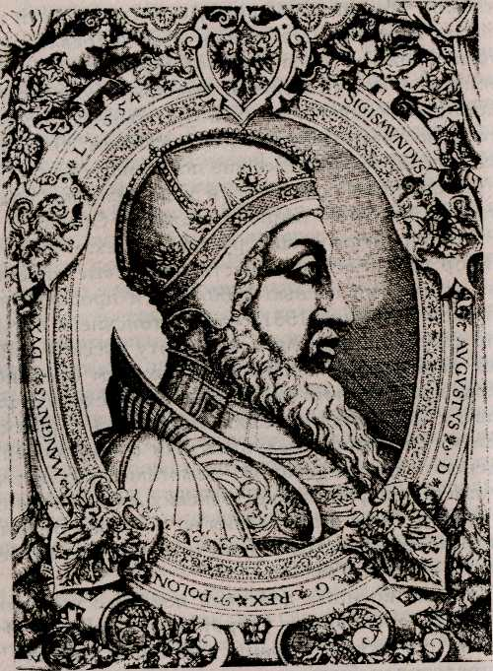

Рис. 8. Сигизмунд и Август.

Территориально виленским договором выделены земли севернее Западной Двины, где было образовано Задвинское герцогство. Оно вошло в состав Великого княжества Литовского. Совместными силами Дании, Швеции и Литвы была блокирована Нарва. В 1561 году императором Фердинандом специальным указом было запрещено транспортировать военные материалы в Россию. Габсбурги были активными противниками русских, но в военные действия не вступали.

В 1562 - 1563 годы ознаменованы важными событиями на театре военных действий в Ливонии. В Русской кампании против Литвы был жестоко покорен Полоцк. Это было в феврале 1562 года. Путь на Ригу был проложен. Однако, несмотря на договор противоположной стороны о подчинении Ливонии (в феврале 1562 г), Рига сохраняла свою независимость до 1581 года. На успешное ведение военных действий косвенно влияла внутриполитическая и, главным образом, внутриэкономическая обстановка в Русском государстве. Ливонская война вызвала напряжение всех финансовых дел страны, отрицательно сказалась на положении русских посадов. Коломна опустела на 91,5%*.* В Можайске было 127 пустых дворов и 1446 заброшенных дворовых мест (89%). В Муроме запустело тяглых дворов жилых, дворовых мест на 84%. В Пскове из 700 дворов осталось 30, под городом были заброшены мыльные варницы и трепальни.

Богоявленские церковные причетники из Запсковья жаловались царю, что прихожане расходятся от большого оброка и государевых податей.

Ужасающая картина воссоздана по новгородским документам. Из 1805 3/4 тяглых двора уцелело лишь 94 17/24 на Софийской стороне. То же наблюдалось и на торговой стороне. Документально подтверждено, что запустение новгородских посадов падает именно на годы Ливонской войны 1559/60 - 1582/83 годов. Эта картина объяснялась близостью крупнейшего торгового города России к фронту военных действий.

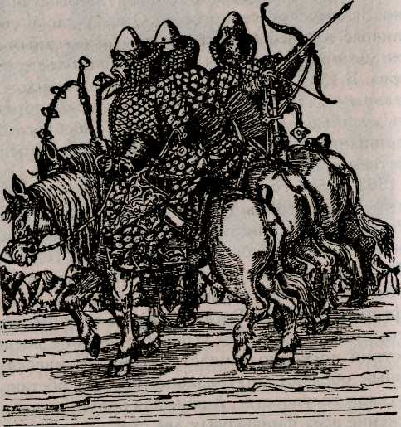

Рис. 9. Аворянская конница в полном боевом вооружении. Гравюра. XVI в.

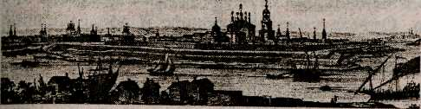

Рис. 10. Тверь. Гравюра. XVIII в.

Андрей Курбский указывал на тяжесть фискальной политики и бегство в связи с этим тяглых людей. Они уходили в Тверь, Псков, Москву, а иногда, обнищав, пополняли категорию скитальцев.

## Учреждение опричнины

Российская армия проиграла еще два сражения, стоивших балтийской программе русского царя новых потерь. В 1564 году небольшой контингент литовских войск гетмана Радзивилла Рыжего и гетмана Г. Ходкевича благодаря умелым действиям нанесли поражение русской армии на реке Уле близ Полоцка.

Оршанская битва 2 июля 1564 года также была проиграна второй русской армией. Основной причиной этих неудач можно считать переход влиятельных бояр на сторону противника. Свой выбор сделал участник "Избранной рады" князь Андрей Курбский. Его ориентация на колонизацию южных земель и подготовку войны против Крыма и Турции привела к договоренности с литовской стороной и Сигизмундом. Настроения "Избранной рады" А. Курбский воплотил в практические действия. Он реализовал существовавшее для бояр феодальное право отъезда в земли Великого княжества. Отъезд князя Курбского и последующие его действия - документы указывают на его участие в вылазке противника на Великие Луки - означали глубокие распри в стане господствующего класса Русского государства. Боярские круги не устроило наступление власти на местничество и его политика приравнивания новых слобод к посадам по размерам податных средств. Реформы 50-х годов XVI века не устранили дворянско-боярских разногласий. Кроме того, боровшиеся стороны провоцировали беспрецедентное разорение и обнищание крестьян. В своем стремлении не допустить централизации государства бояре искали помощи шляхетских кругов Великого княжества. Русская разведка установила, что еще в 1563 году силами родственников боярина А. Адашева была предпринята попытка сдать литовцам Стародуб. Выявились антиправительственные шаги князя Владимира Андреевича Старицкого, выдвинутого боярством кандидатом на престол. Однако наиболее сильным предательством был переход главы русских войск в Аивонии Андрея Курбского на сторону Литвы.

Решительным действиям Ивана Грозного предшествовали события во внутренней политике. XV-XVIвека в России - время быстрых территориальных приращений. С 1462 по 1584 год ее территория увеличилась более чем в 12 раз. Это было время правления Ивана III,Василия IIIи Ивана IV. Последний имел определенную историческую оценку

Даже среди современников. Приводится мнение представителя России в Ногайской Орде С. Мальцева, что Иван IV **- "**единое под солнцем страшило басурманов и латинов". Западные авторитетные немецкие князья предпочли опасливо выделить помощь ливонцам в сто тысяч гульденов, однако, понимая при этом, что "Московит" - могущественный враг. Постепенный рост авторитета России аккумулирован в титуле царском, где Иван IV назывался "всея русские земли государям государь".

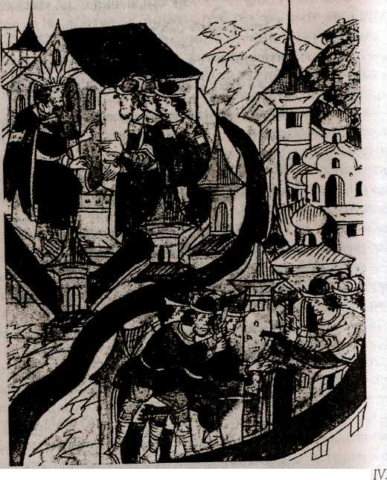

Рис. 11. Строительство в Москве опришного двора для Ивана

Иван Грозный сделал ставку на осуществление земельных требований дворян в целях ликвидации боярских привилегий и подрыва фундамента экономического могущества боярской аристократии. События 1564 года были подготовлены в предшествующее десятилетие и явились определенным итогом внутренней войны с боярской оппозицией. В Александровской слободе, куда он выехал из мятежной Москвы, был создан укрепленный лагерь. Из грамот духовенству, знати и посадским людям явствовало, что кризис в государстве происходит при поддержке православного клира. Все беды государства объявлялись следствием развала казны боярами, их посвященной делу укрепления России. Серьезным обвинением Ивана IV боярам прозвучало заключение об уклонении от военной службы.

Дипломатия Ивана IV при попытке отказаться от престола возымела действие. Посулы и разрешительные меры посадским массам привели к образованию целой группы посадских людей в поддержку начинаний царя. После посещения московской депутации, прибывшей с просьбой изменить решение, крепла идейная база единого государства, вдохновляя Ивана IV ликвидировать опричнину, "опричные дворы удельных князей". Возвышается царский "опричный двор", где нарождалось и наполнялось новым содержанием представление о государственном подданном. Феодальный договор утрачивал силу как система отношений в государстве.

Новое централизованное государство требовало государственных ступеней: обороны, суда, финансов и управления. На местах в своих опричных уделах нарождалось земство. Характеристика опричнины емко отражает суть перемен: она организует территориально государство, оформляет крепость крестьян и верховную власть (включая охрану). Это была демонстрация поддержки антибоярских реформ. В первую очередь их поддерживали дворяне, затем - посадские люди. Разделение государства на земщину и опричнину создало новую обстановку в экономике государства. В опричнину попали некоторые земли и слободы Москвы, а также торговые и ремесленные центры, какими были Поморы и центр России с активными хозяйственными связями. Вошли также территории основных вотчинных удельных землевладельцев, их детей с передачей земель малоимущим дворянским семьям. Перераспределение земель предполагало передачу боярским вотчинникам, выведенным из опричнины царского подчинения, земель окраинных, зачастую далеких и малоудобных. Районы землевладения новых собственников - дворян включали почти половину России. Это была политика формирования новой опоры центральной власти. С помощью института опричников, имевшего прежде всего военное значение, царь шел на открытое подавление боярских кланов, устранение кризиса государственной власти.

В опричнине проявились зачатки госаппарата последующих веков. При этом нельзя забывать, что возрастала роль государевой опричнины, которая стала влиятельной силой всей государственной власти. Это предопределило и еще одну ее функцию - политический досмотр, т.е. в опричнине аккумулировались политические функции самодержавного государства. Поскольку усмирение удельной опричнины, мятежей княжеских дворов, боярского вероломства стало повсеместной реальностью, опричные люди XVI века в качестве дворянской гвардии полоначало стрелецким формированиям в центре Я дворянского ополчения в городах и землях. Появились дворянские ополчения в виде небольших формирований легкой конницы.

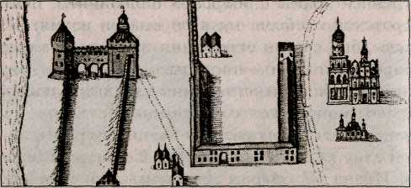

Рис. 12. Здание приказов на старинной карте Кремля.

Система царской опричнины складывалась в виде разветвленной соподчиняемой структуры неограниченного царского правления. Подчинение древних боярских родов началось еще во времена Ивана III, сумевшего своей политикой конфискаций свести счеты с новгородским боярством. Незавидная роль отводилась поредевшей аристократии Твери и Рязани. Усилив Боярскую Думу переехавшей в Москву местной знатью и наделив ее представительными функциями господствующего боярского слоя, Иван III использовал ее при проведении своей политики конфронтации с местными "княжатами". Владимиро-Суздальские земли - Нижегородско-Суздальское, Ярославское, Ростовское княжества - тяготели к Москве.

При пришествии Ивана IV именно Владимиро-Суздальские князья стали объектом гонений. Жестокая расправа с князем Андреем Горбатым (он был казнен вместе со своим пятнадцатилетним сыном) сделала Ивана IV поистине единоличным правителем Русского государства. Опричнина стала грозным инструментом физических расправ и террора. Влиятельных ростовских князей подвергли ссылке в казанский край (боярин Андрей Катырев-Ростовский). Нижегородский воевода-князь Семен Ростовский был убит. Суровой московской зимой были учинены облавы на знать. Из воеводств, полков, сельских усадеб около сотни князей стародубских, ростовских, ярославских препровождены в ссылку на казанские окраинные земли.

Иван Грозный смог организовать подчинение и сохранить для службы разгромленных бояр. Это достигалось путем дробления крупных владений. Их, как, например, новгородских бояр, переселили в Москву и сделали мелкими землевладельцами. В казанской ссылке были розданы мелкие поместья. В целом крупные вотчины были потеряны, а соперники и родня царя - князья Суздальские - потерпели сокрушительное поражение. Однако опричнина не стала продуктивной политикой: через год казанские ссыльные были восстановлены в правах с возвращением земельных наделов. Это было признанием Иваном IV краха своей антикняжеской политики. Видимо, сказалось отсутствие регулярных войск и был маломощный пока карательный корпус.

Ряды опричников формировались из мелких и средних дворян. Верные царю боярские роды также дали определенный слой опричнины. Источники содержат факты, когда к опричнине примкнули мелкие авантюристы, сделав ставку на личное обогащение. Опричное войско было составлено Грозным из 1000детей боярских и дворян. Затем это число увеличилось до 6000. Опричное войско доходило до 15-20тыс. всадников. Необходимо еще учесть опричных стрельцов и казаков, точных сведений о которых нет.

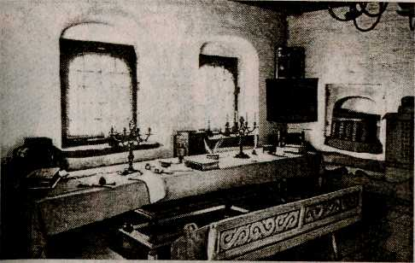

Рис. 13. Интерьер приказной избы. XVII в.

Комплектование армии опричников происходило в процессе отбора кандидатов из мелкопоместных служилых подданных. При наборе специально выяснялись родственные связи будущих опричников. Дворянство и посадское население, поддерживавшее идею сильной царской власти, единого государства, желали видеть в опричном войске защитников царской власти. Те, кто заносился в опричные списки, должен был быть благонадежен: не иметь контактов с земскими жителями (даже родственниками) на землях, отданных в управлениеБоярской Думе.

Опричное войско участвовало в военных операциях, было задействовано в охране западных и южных границ. Есть сведения о посылке опричников на южную границу. В 1568 году, когда готовился в Лифляндию, южные границы охранялись только опричниками. Во Мценске и в Калуге стояли три опричных полка. В отдельные годы земские и опричные полки стояли рядом на южных границах. В военных действиях земское войско иногда объединялось с аналогичными формированиями опричников.

В событиях Ливонской войны документально подтверждается участие сильного войска опричников. Это отмечено летописцем Руссовым в описании осады Ревеля.

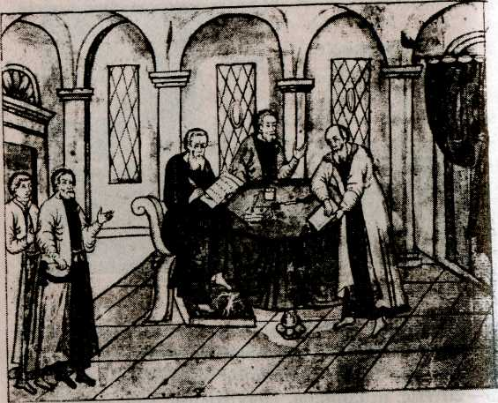

Рис. 14. Приказные люди за работой. Рисунок из старинной рукописи.

Общевойсковые росписи (разряды) включали опричные отряды. Отряды делились на полки во главе с воеводами. Основным органом управления был Разрядный приказ, позже, после 1572 года, поименованный Дворовым. В военном отношении скоро обнаружилась неоправданность деления на земщину и опричнину. В 1571 году крымчаки совершили набег на Москву, и стало ясно, что разъединенные отряды, охранявшие южные границы, не смогли слаженными действиями задержать отряды крымского хана. Остро этот вопрос поставила Ливонская война. Отсутствие согласованности действий привело к неудачам во многих сражениях и в конечном итоге повлияло на невыполнение основной задачи войны - прорыва к Балтийскому морю.

Прогрессивной стороной опричнины было безусловное укрепление института царской власти, централизующего всю государственную систему. На этом фоне происходило укрепление феодально-крепостнической системы, усиление эксплуатации крестьян. Возросли повинности крестьян, прослеживается процесс массового захвата крестьянских наделов.

Земщина в основном осталась прежней. Власть сосредоточилась в Боярской Думе и системе московских приказов. Новым было появление Дворцового, Ямского, Разрядного приказов. Опричные земли получили четкую систему управления наряду с существующими земскими ведомствами. Эта упорядоченная система мер была поддержана зажиточными посадскими кругами. Для них предусматривались льготы.

Крупнейший феодал Руси - церковь не испытала разрушительного перераспределения земель. Опричнина не затронула церковные земельные владения.

В ходе практического осуществления политики опричнины царь столкнулся со сговором московского боярства, близких к нему деятелей православного клира и приказных чиновных людей. Заговор проходил при поддержке польского двора Сигизмунда II Августа. Результатом раскрытия группировки, стаявшей целью возвести на царский трон князя Владимира Старицкого, была широкая карательная кампания. Был казнен главный организатор из бояр И. Федоров. Та же участь ожидала сподвижников - митрополита Филиппа и князя Владимира Старицкого. С их смертью отбирались и земельные владения, завершая этап ликвидации удельного землевладения. Известно наказание Новгорода за пособничество боярам. В 1570 году Иван Грозный с опричным войском расправился с населением новгородских земель. Число жертв доходило до нескольких десятков тысяч человек.

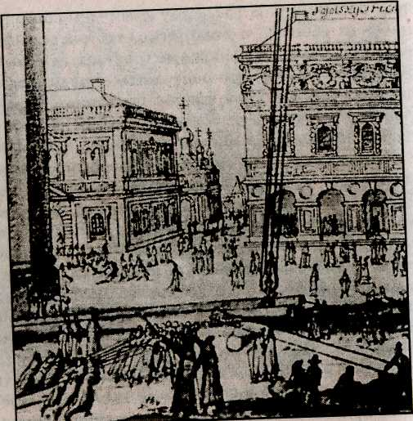

Рис. 15. Посольский приказ в Кремле. 1591г.

Среди доверенных людей в Москве были найдены виновники боярского заговора. Вернувшись в Москву из Новгорода, царь Иван IV казнил возглавлявшего Посольский приказ И. Висковатого.

Осложнение внешнеполитических условий в конце 60-х годов вызвало новые шаги в политике опричнины. Сущность процесса ликвидации реакционного боярства не изменилась. Шел второй этап, на котором стиралось различие земского и опричного уклада. Процесс централизации земель вызвал усмирение той части бояр, которая примкнула к опричнине. Видные представители боярского корпуса - князь Н. Одоевский и князь Темкинростовский - были казнены. Их землевладения перешли в руки государя. Централизация земельного фонда сопровождалась укреплением крепостнического гнета над крестьянами. Опричные земли охватывали уже не только земли оппозиционеров, сюда вошли черносошные и дворцовые территории. Ведение военных действий против Ливонии и татар требовало все больших средств. Тяготы крестьян давали о себе знать в форме скрытого сопротивления, а также и прямыми расправами над отрядами посылаемых опричников. Экономическое напряжение страны осложнялось войнами, голодом и эпидемиями.

Второй период опричнины укрепил государство, но уничтожить земельную аристократию Ивану IV не удалось. Сохранялся сильный антагонизм нового дворянства и традиционных сил господствующего класса. Это прослеживается на примере состава государственных учреждений, Боярской Думы.

Полемика князя Андрея Курбского с царем Иваном Грозным происходила в условиях внутренних и внешнеполитических обстоятельств, связанных с Централизацией власти. Оба были достаточно образованны, различие лежало в области политических целей.

Сохранившиеся (сохранилось 4 письма А. Курбского) письма основываются на цитировании Свяченного писания. В одном отрывке приводится рассуждение Цицерона. Курбский перевел некоторые работы Дамаскина, сочинения Дионисия Ареопагита, Григория Богослова.

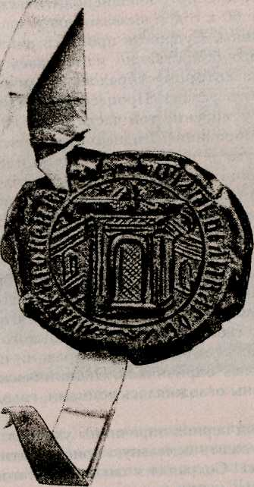

Рис. 16. Печать Земского приказа.

Основной труд Курбского - "История про великого князя Московского", написанная в 1573 году. Здесь он выступил как достойный ученик Максима Грека, за просветительство. Его возмущало невежество феодального корпуса. Сам он проявил определенное вольнодумство, обвинив Грозного в тирании. Курбский оставался на позициях консервативного боярства, верил в авторитет аристократии. Грозный был достойным оппонентом в полемике, хорошо парировал библейские цитаты, разбирался в истории церкви. Но было главное препятствие для заинтересованной переписки со стороны царя: как указывают биографы Грозного, длянего характерна была "многая ярость и лютость", связанные с переходом Андрея Курбского в пределы Великого княжества Литовского. Это мешало Ивану IV, знавшему римскую историю, знакомому с сочинениями греков античности и византийских историков, продолжать длительную переписку. Биографические данные А. Курбского содержат факты гонений на его семью после перехода к противнику. Были затворены в монастырь его мать, жена и "отрок" и там умерщвлены. Та же участь ждала "одноколонных" княжат Ярославских, которых уморил Грозный различными способами, конфисковав после их имения и имущество князя Курбского.

## Завершение ливонской войны

Положение в Прибалтике и разрешение конфликта с Великим княжеством Литовским потребовали дополнительных дипломатических шагов. Поиски выхода из тупиковой ситуации в Ливонии привели даже к плану создания из части земель вассального государства с целью заинтересовать магистров в такой форме восстановления поверженного Ордена. Это было в 1564 году. Позже была неудачная попытка договориться с Великим княжеством Литовским о принадлежности Смоленска и Полоцка как важных пограничных с прибалтийскими землями городах.

На этом фоне выглядит дипломатической удачей вопрос о снятии блокады с Нарвы. Это было частью союзного договора со Швецией в 1567 году. Здесь же решался вопрос о продвижении купцов двух государств и посреднической роли России в отношении Швеции и Дании. Этот договор помогал России продвинуться по пути разрешения ливонских проблем, в частности рассчитывать на закрепление водной магистрали по Западной Двине, ведущей к Риге.

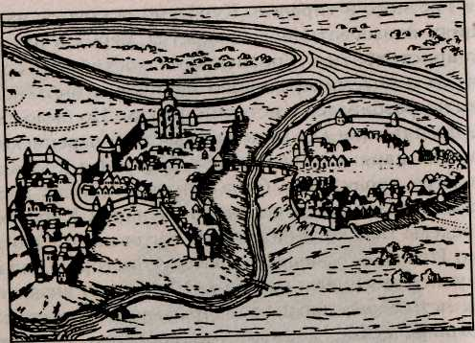

Рис. 17. Полоцк. Гравюра. XVI в.

Вассальное государство Ордена, существовавшее до 1577 года, не изменило общей картины Ливонской войны. Союзные отношения со Швецией были спорадические и скорее носили внешний характер. Они не устраняли соперников, это была превентивная мера, чтобы как можно выгоднее использовать противоречия между Данией, Литвой и Польшей на земле и море. Русское государство даже пыталось брать датских моряков на службу - Польские шляхетские круги довели положение до крайней формы анархии, и России удалось продвинуться по территории Ливонии до Риги и Таллинна но не овладеть ими. В ответ военная кампания нового короля Стефана Батория имела результатом покорение Полоцка (1579 г), осаду Пскова (*1580* г). На этом этапе шведы, уже во время правления нового короля, пошли на овладение Нарвой *л* военное продвижение в Карелии.

В историю героизма русского народа осада Пскова вписала новые страницы. Пятимесячная защита города-крепости велась силами жителей, женщин и даже детей. Эта военная неудача заставила Польшу заключить перемирие 1582 года в Запольском Яме. Оно сохранило рамки старых границ государств и не давало России права присутствовать в Ливонии.1583 год принес еще одно перемирие, только со шведами. На реке Плюсе было признано за шведской стороной побережье Финского залива, территории с городами Ям, Ивангород, Копорье. За Россией оставалась небольшая территория в устье Невы.

Этими договорными актами и заканчивалась Ливонская война, не приведшая Россию к Балтийскому морю. Для государства и для дипломатии вопрос оставался открытым. Территория Ливонии была поделена. Польша, Швеция и Дания, осуществив передел Ливонии, увеличили сословные привилегии своих феодалов. Немецкие земельные феодалы восстановили все права над эстонским и латышским крестьянством.